ПАМЯТКА для родителей о работе с сайтом bus.gov.ru
Уважаемые родители!
На сайте bus.gov.ru Вы можете оставить отзыв независимой оценки качества условий оказания услуг МАДОУ «Детский сад № 25» города Кызыла РТ
Инструкция по работе с сайтом
В поисковике вводите название сайта. Откроется главная страница сайта.
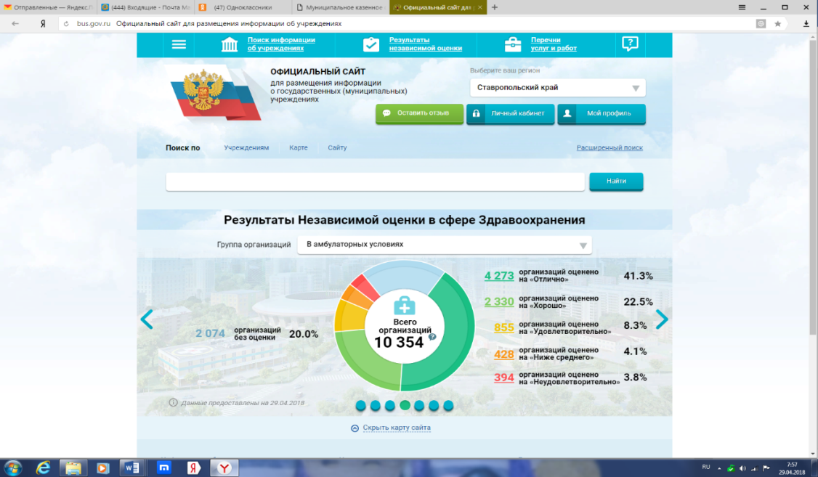
Затем следует выбрать регион - Республика Тыва
В поисковике «Найти» вводите название образовательной организации -
МАДОУ «Детский сад № 25» города Кызыла РТ

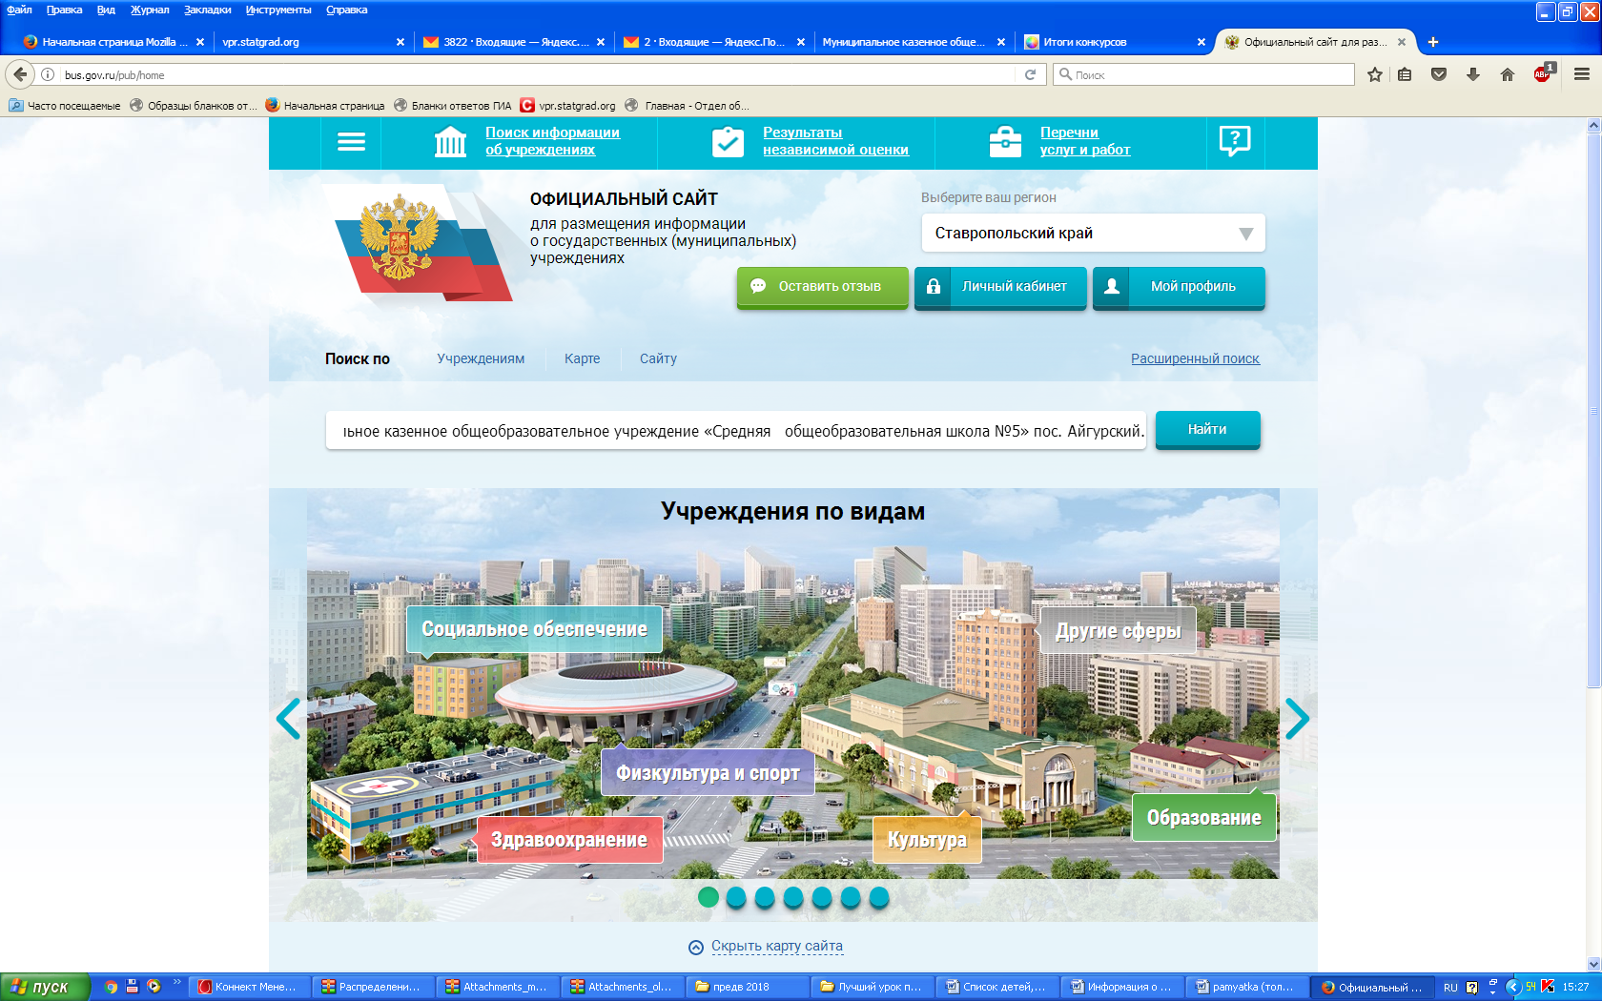
Нажимаете на ссылку названия ДОУ. На данной странице Вы можете оставить отзыв, и оценить работу образовательного учреждения.
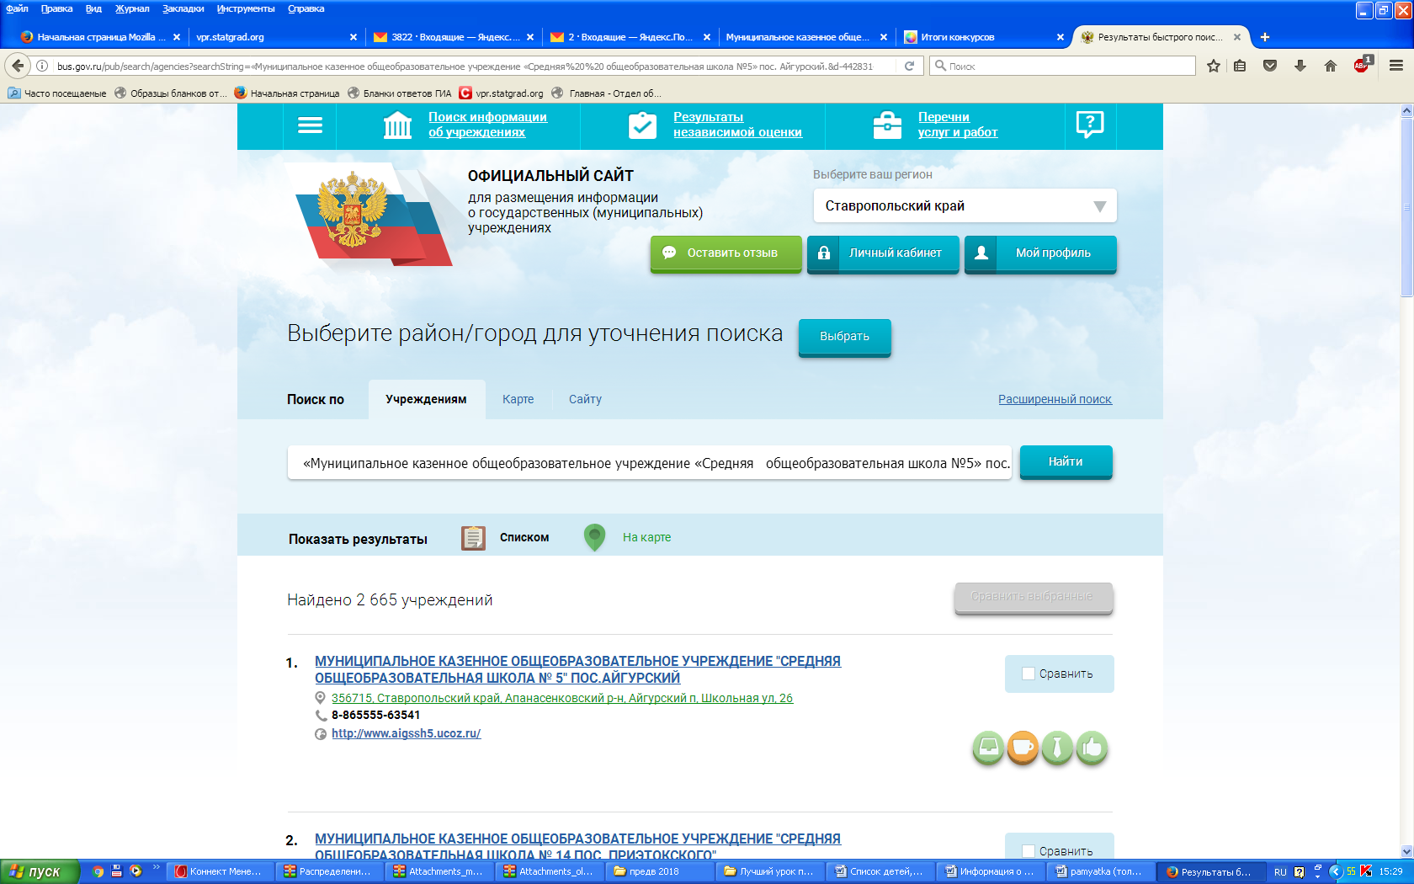

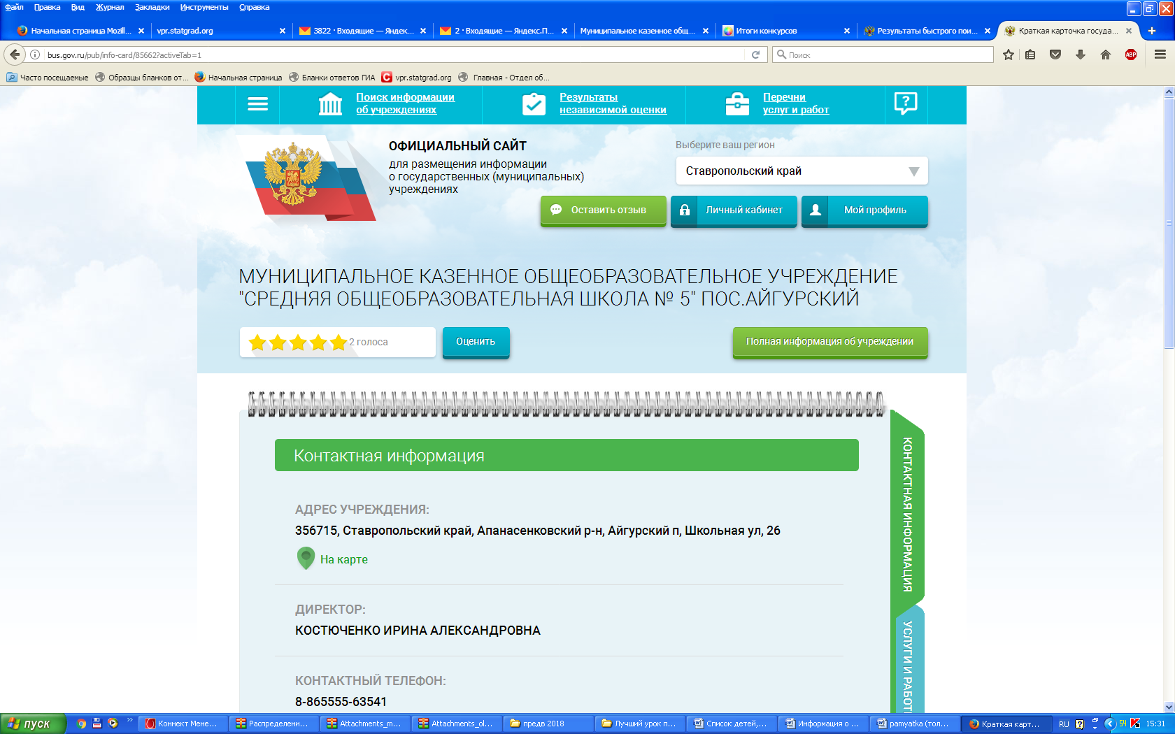

Муниципальное автономное дошкольное образовательное учреждение «Детский сад № 25» города Кызыла Республики Тыва

